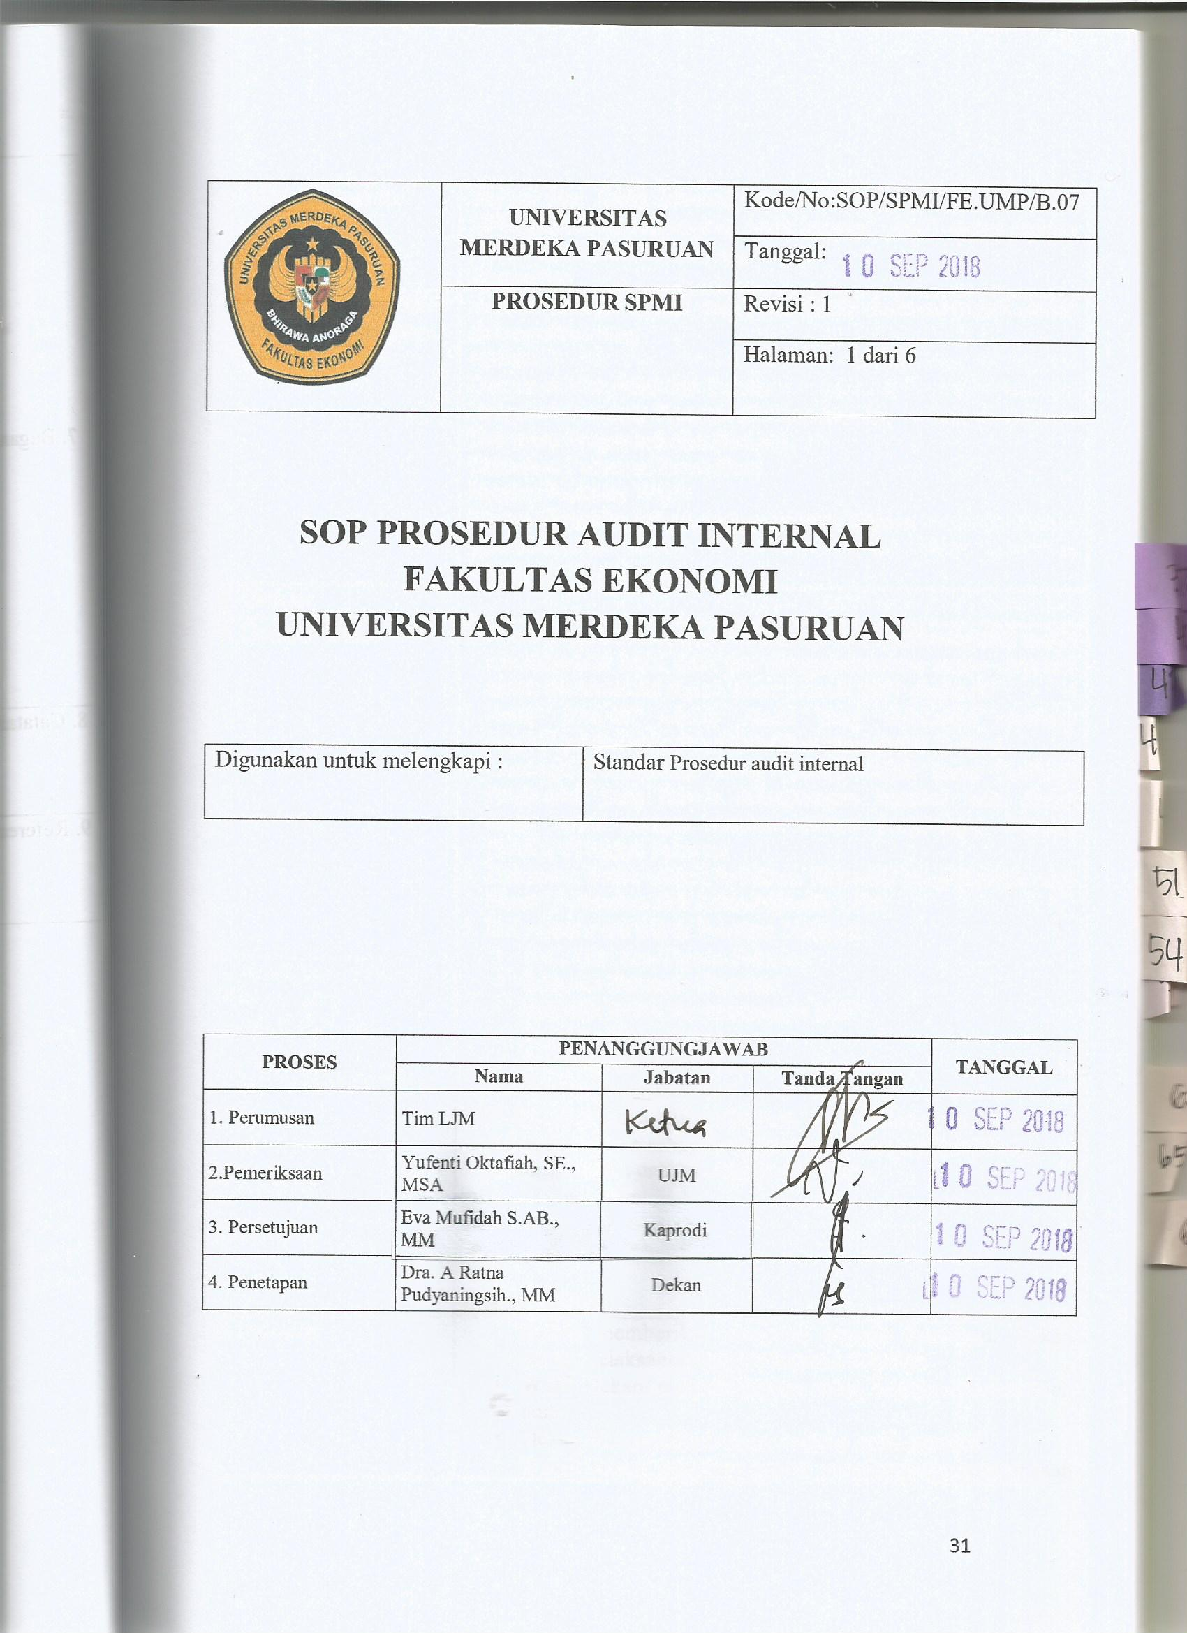

1. Tujuan Prosedur | Tujuan dari Audit Internal ini adalah untuk menjamin bahwa UNMERPAS melaksanakan Audit Internal (AMI) sesuai dengan jadwal dan standar mutu yang  Ditetapkan
2. Luas Lingkup SOP danPenggunaannya | Adapun Ruang lingkup yang perlu diaudit Internal adalah sistem dokumentasi yang  meliputi :  Dokumen Visi, Misi dan Tujuan  Dokumen Rencana Strategis (Renstra)  Dokumen Program Kerja (Proker)  Dokumen Pedoman Pendidikan  Manual Prosedur Wajib  Manual Prosedur terkait dengan layanan Utama  Instruksi Kerja  Dokumen Mutu lainnya
3. Standar
4. Definisi Istilah | - Audit adalah Proses yang sistematis dan terdokumentasi untuk mendapatkan bukti auditdan mengevaluasinya secara obyektif untuk menentukan sejauh mana kriteria auditdipenuhi  - Audit Internal adalah Audit yang dilakukan didalam lingkungan fakultas dandikoordinir oleh Wakil DekanI  - Lembaga Penjaminan Mutu (LJM) adalah suatu lembaga fungsional yang beradadilingkungan fakultas serta diberi tugas untuk mengembangkan Sistem Penjaminan Internal(SPMI) ditingkat Fakultas  - Dokumen induk adalah dokumen Normatif yang disusun oleh Senat Universitas danRektor dibantu LJM,  - Dokumen mutu untuk Fakultas Meliputi :  - Visi, Misi dan Tujuan Fakultas  - Rencana Strategis (Renstra)  - Rencana Induk Pengembangan (RIP)  - Program Kerja Dekan  - Pedoman Pendidikan  - Peraturan Pendidikan  - Dokumen Mutu adalah Dokumen Yang Melengkapi dokumen Induk,digunakan sebagai sarana untuk menjalankan SPMI. Dokumen mutu untuk Fakultas meliputi :  - Manual Mutu  - Manual prosedur  - Dokumen Pendukung  - Borang SPMI
5. Prosedur | - Dekan memberikan merintah kepada Pembantu Dekan untuk melaksanakan audit Internal Fakultas  - Wakil DekanI mempersiapkan ruang lingkup dan dokumen audit  - Dekan mengesahkan ruang lingkup audit internal  - Wakil DekanI membuat jadwal sosialisasidan pelaksanaan Audit Internal serta menentukan auditor dalam pelaksanaan :  - Audit  - Wakil DekanI meminta kesediaan danalokasi waktu auditor  - Dekan dan Wakil DekanI melakukankoordinasi pelaksanaan Audit Internal dengan LJM sebagaiAuditor  - Wakil DekanI meminta kesediaan danwaktu pelaksanaan audit Internal kepada Auditor  - Pelaksanaan  - Wakil DekanI membuat check List danmemberitahukan kepada auditor bahwa audit sudah dapat dilakukan auditor melakukan audit  - Wakil DekanI meminta klarifikasi jikaditemukan ketidaksesuaian dengan mengundang Auditor dan Auditee yangbersangkutan  - Wakil DekanI menyusun laporan hasilaudit dan menyampaikan kepada Dekan disertai dengan konsep permintaantindakan koreksi  - Dekan menerbitkan dan menyampaikan surat permintaan tindakan koreksi  - LJM  - LJM melakukan tindakan koreksi sesuai permintaan  - Dekandan melaporkannya kepada Rektor dan Yayasan PTM Pasuruan.
6. Kualifikasi Pejabat/  Petugas yang  menjalankan SoP | - Dekan  - Wakil DekanI
7. Bagan Alir Prosedur | Di halaman lain
8. Catatan
9. Referensi | 1. Buku pedoman akademik  2. Renstra dan Renop  3. Statuta

Lampiran 1. Daftar auditor Internal LJM
No | Nama
1. | Istijab, S.H., M.Hum., M.Pd
2.
3.
4.

Lampiran 2. Rencana jadual Audit Internal

No | Kegiatan | Tahun ................ |  |  |  |  |  |  |  |  |  |  |  | Keterangan
1. | Audit internal
 | Realisasi
2. | Surveillance
 | Realisasi

Lampiran 3. Laporan audit internal dan daftar ketidaksesuaian

Audit Ke :
Bulan :

No | Bidang/Dokumen yang diaudit | Uraian  ketidaksesuaiam | Tindakan perbaikan | Keterangan

